«Это интересно»
Расскажите детям о насекомых, которые появляются весной:

В природе, среди многообразия живых существ важное место занимают насекомые. С наступлением холодов, многие из них впадают в спячку. А какие же насекомые просыпаются весной самыми первыми?
Самые первые насекомые весной появляются очень рано, когда местами еще может лежать снег. И происходит это примерно в конце марта. В это время, у воды можно увидеть большое количество веснянок — довольно крупных насекомых с нежным невзрачным тельцем, прозрачными, пронизанными жилками крылышками и длинными тонкими усиками на голове. Ее крылья сложены над телом, как островерхая крыша Личинки веснянки обитают в воде, а взрослые насекомые на берегу. Летают они плохо и поэтому предпочитают бегать — хорошо, что стройные ноги им это позволяют. 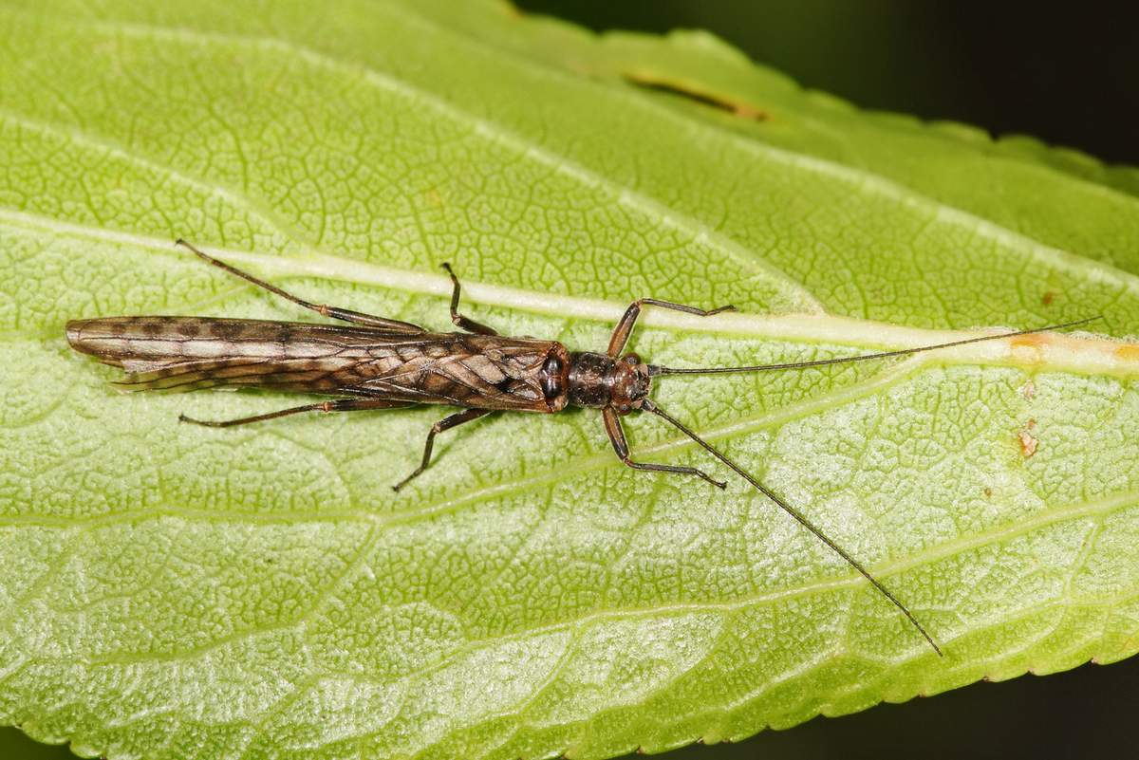

Также, ранней весной в садах и парках появляются шмели. Это крупное насекомое с чёрным тельцем, имеющим рыжий пушистый воротничок, мохнатым брюшком. На лапках у шмеля есть специальное приспособление - корзиночки для сбора пыльцы. Серьёзный, неторопливый, шмель деловито облетает цветок за цветком в поисках нектара и пыльцы. Обращает на себя внимание басовитое гудение шмеля, которое слышно даже тогда, когда он не двигает крыльями. Откуда же возникает такой звук? Оказывается, гудение - это очень быстрое сокращение грудных мышц шмеля. Двигая своими мышцами, насекомое таким образом согревается. Температура его тела всегда равна +40° градусам, и даже в том случае, если на улице всего лишь +10°. Особенно сильно шмели гудят в три-четыре часа утра - самое холодное время суток, когда мы с вами еще спим. Они это делают, чтобы согреть свое гнездо. Способность повышать температуру тела такой физзарядкой позволила шмелям расселиться так далеко на север нашей большой страны, где других опылителей растений, кроме них, нет. Шмели живут даже в таких холодных местах, как Чукотка, Гренландия, Аляска и острова Новой Земли. Это насекомое, самый лучший опылитель растений из всех. За один день он может облететь тысячи цветков. Ценность шмелей очень высока для людей. Ведь только опылённые растения могут дать плоды, а из-за строения своего цветка, некоторые из них могут быть опылены только шмелями. Для того, чтобы сохранить как можно больше этих полезных и красивых насекомых, даже был создан специальный заповедник «Шмелиные холмы». Ведь каждое разорённое гнездо шмеля несет за собой потерю миллионов семян клевера и других полевых и луговых трав. Свои жилища шмели устраивают на земле. Весной перезимовавшая самка садится на землю, заползает под листву или в норку и делает там ячейки из смеси воска и пыльцы для будущего потомства.

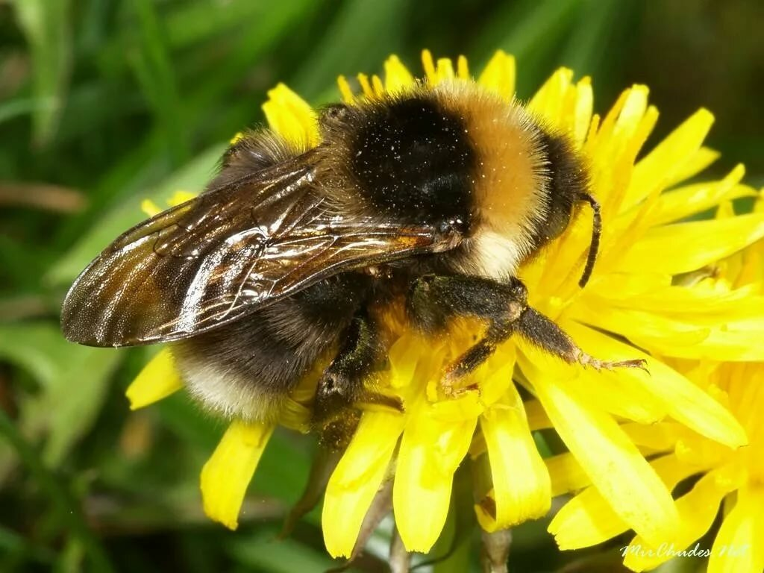

У большинства бабочек зимуют гусеницы или куколки, а у крапивницы и лимонницы — взрослые насекомые. Именно по этой причине, как только растает снег, они сразу попадаются нам на глаза. Первой просыпается крапивница - яркая, пёстрая бабочка. Ее крылья сверху окрашены в кирпично-красный цвет, вдоль крыла спереди на них крупные чёрные и жёлтые пятна, а по бокам крылышки как бы отделаны тесьмой из голубых треугольничков с чёрной каймой.

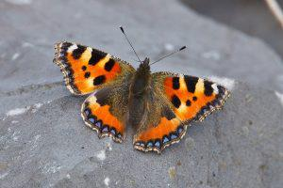

Эта бабочка названа крапивницей за то, что только её гусеницы могут есть жгучую крапиву. По словам ученых, изучающих бабочек, крапивница может предсказывать погоду. Например, если в яркий солнечный день бабочка прячется в укрытие, то это значит, что через пару часов пойдет дождь и будет греметь гроза. Немного позднее (примерно дней через десять), после крапивницы, просыпается бабочка лимонница.

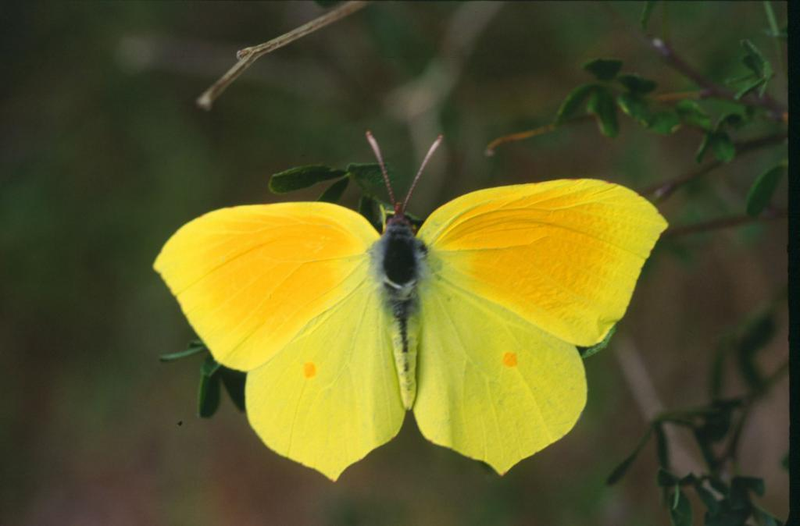

У этой бабочки самец и самка разного цвета, хотя и очень похожи. Самка имеет бледно-жёлто-зелёную окраску, а самец ярко-жёлтую. Лимонницу со сложенными крыльями заметить трудно: она похожа на жёлтый листок. У этой бабочки с вкусным названием есть одна интересная особенность: если её внезапно потревожить, то она падает на землю , сложив крылья и поджав ножки. Вот и попробуй потом ее заметить...
Уже в разгар весны, когда появляется немало прожорливых любителей зелени, растениям приходят на помощь божьи коровки. Это небольшой жучок с очень выпуклыми, ярко-красными, блестящими крылышками, которые покрыты чёрными точками. Почему же это насекомое так назвали? Разве оно похоже на корову? Дело в том, что в случае опасности этот жучок выделяет капельку ядовитой бело-желтоватой жидкости, которую называют «молочко». За это он и получил своё название. Божья коровка - одно из немногих насекомых, которые имеют способность полностью уничтожить насекомых-вредителей. Они из года в год приносят людям огромную пользу, сохраняя плантации чайных кустов, мандаринов, лимонов и других культур. Любят эту красивую букащечку и дачники. Потому что она поедает тлю — мелкое, но очень вредное для растений насекомое.

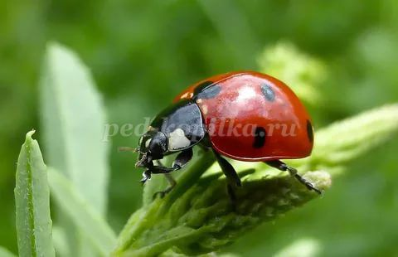

Майскими вечерами, вокруг лиственных деревьев можно увидеть довольно крупного черно-коричневого жука с приметной щетинкой усов. Это майский жук, или, как его ещё иногда называют, хрущ майский. Интересно наблюдать, как раскрыв свои большие жёсткие крылья, это насекомое с гуденьем поднимается в воздух. Живет майский жук всего от двадцати до сорока дней, после чего откладывает яички, из которых потом выходят личинки, которые очень долго (три-четыре года!) живут и развиваются под землёй. И только на четвёртое лето личинки окукливаются, а уже из куколки появляется жук.

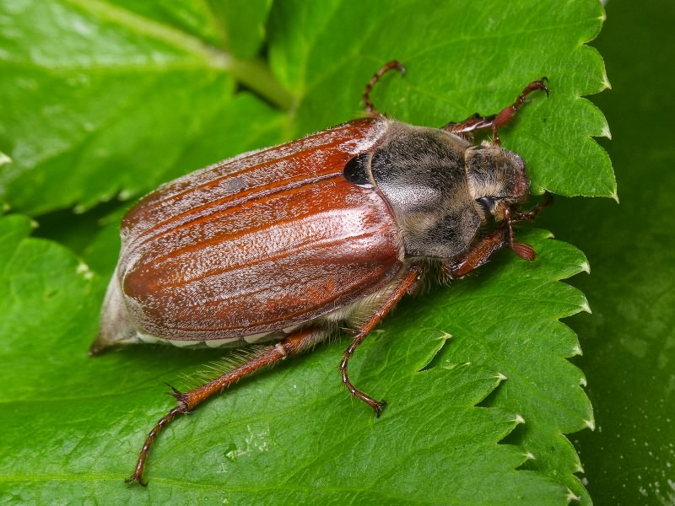

10 интересных фактов о насекомых:
1. У всех насекомых есть общие черты: шесть лапок, усики и крылышки. Их тело как бы разделено на части тоненькими линиями – насечками. Отсюда и название – «насекомые».
2. Божья коровка приносит большую пользу: она уничтожает множество вредителей растений – тлей. Божья коровка хитра – она может притвориться мертвой, если посадить ее на ладошку. Божья коровка при первой же опасности выделяет желтую жидкость - даже если птица однажды и схватит божью коровку, то поймет, что этот жучок невкусный, запомнит его окраску и больше не тронет.

3. Почему говорят, будто кузнечик играет на скрипке? Дело в том, что на его крыльях есть особые зазубринки. Он трет ими быстро-быстро одна о другую, будто водит смычком по скрипке, и слышится стрекотание. Пусть малыш как следует рассмотрит кузнечика (какого он цвета, есть ли у него усики и глаза), а заодно и подумает, зачем тому нужны такие длинные задние ноги. Конечно же, чтобы прыгать!
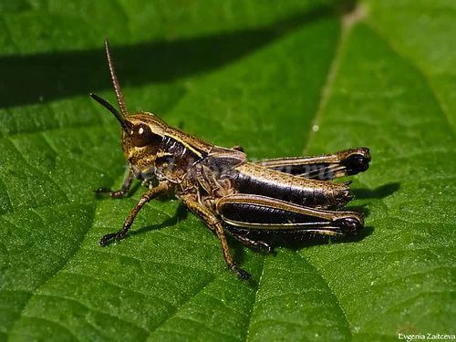
4. Пчелки, шмели и осы - насекомые-опылители. Ведь без них цветки никогда не стали бы плодами, и значит, мы не смогли бы полакомиться вкусными яблочками.
5. Часто малыши боятся жалящих насекомых. Но того, кто в страхе машет руками и кричит, пчела укусит скорее, чем спокойного человека. Поскольку насекомые первыми не нападут.
6. Муравей – самый сильный на земле! Он может переносить на себе тяжести в 10 раз тяжелее его собственного веса. Если взрослые не забудут прихватить на дачу лупу, с ее помощью малыши узнают много интересного о жизни этих вездесущих муравьев. Для этого достаточно найти небольшой муравейник с дырочками-дверцами в земле и время от времени наблюдать за ним: что делают муравьи, как относятся друг к другу, какую добычу тащат, далеко ли убегают от своего дома?
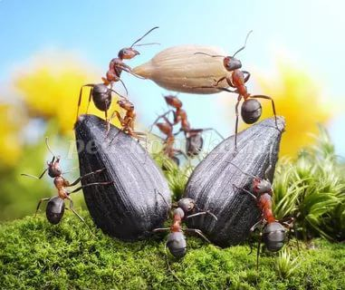
7. Главный вредитель для дачного огорода - колорадский жук, регулярно «нападающий» на картошку. Ребенку нужно рассказать о том, какой вред наносит это насекомое, и попросить помочь в борьбе с ним. Обычно дети хорошо справляются с этой задачей, собирая жуков в банку с водой, тренируя при этом пальчики.
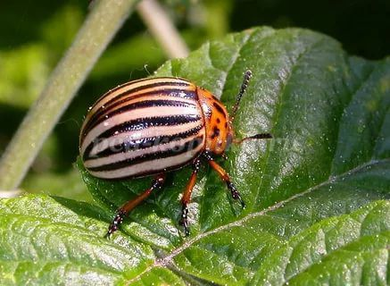
8. Ночью интересно следить за светлячками. Летит светлячок зигзагами. Обязательно покажите рукой в воздухе, как летит светлячок. В темноте светлячок светится желтоватым светом.

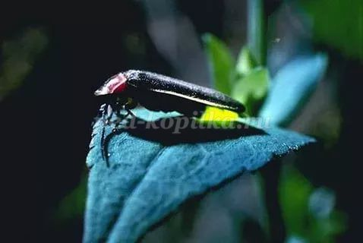
9. Пчелки собирают нектар, из которого делают мед. Нектар пчелка собирает хоботком. У пчел на ногах – целый набор инструментов. Здесь вы увидите и кисточки для сбора цветочной пыльцы, и корзиночки для переноса пыльцы, и щеточки, которыми пчелки чистят глазки от попавшей в них пыльцы. Пчелы, летая, жужжат: «ж-ж-ж-ж-ж-ж-ж». Поиграйте с ребенком в пчелок: повторять этот звук полезно для развития речи.

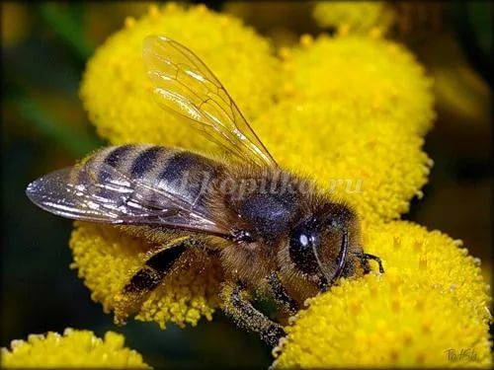
10. Летом в деревне или на даче вы наверняка увидите стрекозу. Эти красивые насекомые охотятся в воздухе: в полете они держат наготове сложенные сачком сильные волосатые ноги. В эти «сачки» и попадают их сонные жертвы. Интересно, что всего за час стрекоза может съесть целых 40 комнатных мух. Если вы хотите слепить стрекозу из пластилина, полезно знать, что тело у нее состоит из трех частей: голова, грудь и брюшко.
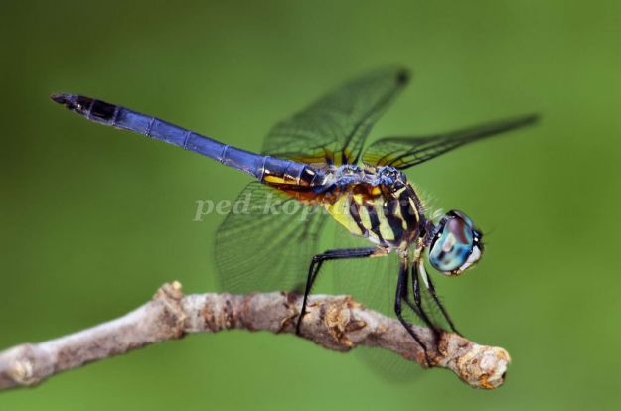

Воспитатель: Яценко Т.Г.

